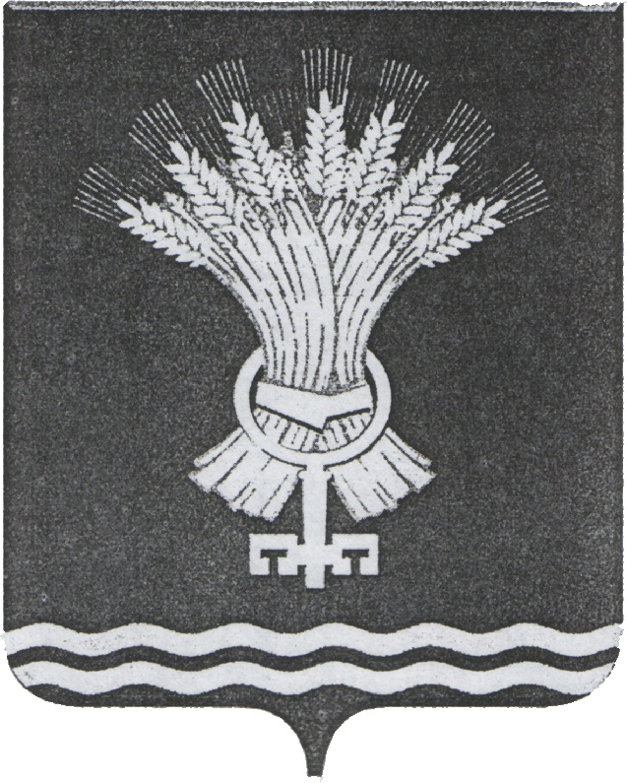

УПРАВЛЕНИЕ ОБРАЗОВАНИЯ

АДМИНИСТРАЦИИ ТАЛИЦКОГО ГОРОДСКОГО ОКРУГА

РАСПОРЯЖЕНИЕ

от | 24.11.2017 | № | 161

г. Талица

О внесении изменений в постановление Управления образования Талицкого городского округа от 08.11.2016 № 18 «Об утверждении Положения о порядке привлечения и использования добровольных пожертвований физических и (или) юридических лиц муниципальными образовательными организациями, подведомственными Управлению образования
Талицкого городского округа»

В целях приведения в соответствие с действующими нормативными правовыми актами Талицкого городского округа, руководствуясь Положением об Управлении образования Администрации Талицкого городского округа, утвержденным решением Думы Талицкого городского округа от 24.11.2016 № 18, Регламентом Администрации Талицкого городского округа, утвержденным постановлением Администрации Талицкого городского округа от 19.01.2017 № 28,

- Внести в постановление Управления образования Талицкого городского округа от 08.11.2016 № 18 «Об утверждении Положения о порядке привлечения и использования добровольных пожертвований физических и (или) юридических лиц муниципальными образовательными организациями, подведомственными Управлению образования Талицкого городского округа» (далее – Постановление) следующие изменения:
  - В наименовании и пункте 1 Постановления, наименовании приложения к Постановлению слова «Управлению образования Талицкого городского округа» заменить словами «Управлению образования Администрации Талицкого городского округа»;
  - В пункте 2 Постановления слова «Управления образования Талицкого городского округа» заменить словами «Управления образования Администрации Талицкого городского округа»;
  - Пункт 3 Постановления изложить в новой редакции:
«3. Контроль исполнения Положения о порядке привлечения и использования добровольных пожертвований физических и (или) юридических лиц муниципальными образовательными организациями, подведомственными Управлению образования Администрации Талицкого городского округа, (далее – Положение) возложить на заместителя начальника Управления образования Администрации Талицкого городского округа Т.П. Мужеву.»;
  - В пункте 12 Положения о порядке привлечения и использования добровольных пожертвований физических и (или) юридических лиц муниципальными образовательными организациями, подведомственными Управлению образования Администрации Талицкого городского округа, (далее – Положение) слова «Управления образования Талицкого городского округа» заменить словами «Управления образования Администрации Талицкого городского округа»;
  - В пункте 13 Положения слова «(в данном случае - Управлению образования Талицкого городского округа)» заменить словами «(в данном случае - Управлению образования Администрации Талицкого городского округа)»;
  - Приложение № 2 к Положению изложить в новой редакции (прилагается).
2. Настоящее распоряжение опубликовать в газете «Сельская новь» и разместить на официальном сайте Управления образования Администрации Талицкого городского округа.

Начальник Управления образования
Администрации Талицкого
городского округа И.Б. Плотникова

